Памятка для специалистов
Требования к проведению беседы с подростками размышляющими о суициде.

Для начала рекомендуется не просто принять суицидента как личность, способную на самоубийство, но и признать за человеком формальное право совершить такой шаг. А во время самого диалога взрослому рекомендуется:
• Внимательно слушать собеседника, так как подростки очень часто страдают от одиночества и невозможности излить перед кем-то свою душу;
• Правильно формулировать вопросы, спокойно и доходчиво расспрашивая о сути тревожащей ситуации и о том, какая помощь необходима;
• Не выражать удивления от услышанного и не осуждать ребенка за любые, самые шокирующие высказывания;
• Не спорить и не настаивать на том, что его беда ничтожна, ему живется лучше других, поскольку высказывания типа «у всех есть такие же проблемы» заставляют ребенка ощущать себя еще более ненужным и бесполезным;
• Постараться изменить романтическо – трагедийный ореол представлений подростка о собственной смерти;
• Не предлагать неоправданных утешений, поскольку подростки зачастую не способны принять советы, но подчеркнуть временный характер проблемы;
• Привести конструктивные способы ее решения;
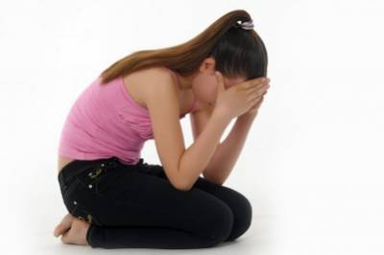
• Одновременно стремиться вселить в подростка надежду, которая, однако, должна быть реалистичной и направленной на укрепление его сил и возможностей.

Правила для работы с подростками, друг или подруга которых совершили самоубийство
• Избегайте сказок и полуправды. Одна из самых серьезных проблем молодежи состоит в отсутствии у них знаний о суицидах из-за стремления взрослых к сохранению тайны в интересах детей. Между тем искажение реальности способно на долгий срок закрепить у подростка, находящегося в депрессии из-за случившегося, состояние подавленности. Поэтому необходимо в доступной форме предоставить старшеклассником простые и ясные сведения о суициде с учетом их возраста и уровня развития. Очень важно, чтобы друзья самоубийцы услышали об обстоятельствах смерти от педагогов, а не от приятелей, соседей или из прессы.
• Говорите с ребенком об умершем, давая высказаться ему самому и вспоминая не только о произошедшей трагедии, но и о счастливом времени и моментах проведенных с ушедшим.
• Дайте возможность показать горе, выплеснуть эмоции. Гнев, отчаяние, протест свойственны не только взрослым, но и детям, которые имеют право на открытое проявление чувств. Вместе с тем необходимо обращать особое внимание на возникающее у подростков ощущение вины, уверяя их в непричастности к самоубийству и в том, что они сделали все возможное для его предотвращения.
• Преодолевайте фаталистические настроения, обсуждая конструктивные пути преодоления возможных конфликтов. Важно убедить ребенка, что суицид является недостойным способом выхода из затруднительного положения, ибо как бы ни были мрачны тучи, потом обязательно выглянет солнце. Или самая ужасная зубная боль проходит, стоит только немного потерпеть.
• Помогите ребенку принять решение вновь начать жизнь. Выход из депрессии и реабилитация не происходит после одной встречи, 1-2 дней или ночей, поэтому важно продолжать работу с друзьями суицидента на протяжении всего срока, пока они нуждаются в помощи, поддерживая в них надежду на облегчение в будущем.
Педагог-психолог отделения социальной реабилитации Быстрова О.А.

